Белорусский государственный университет информатики и радиоэлектроники

Кафедра «Экономики»

Группа 100511

ИЗУЧЕНИЕ ПОГРЕШНОСТЕЙ ИЗМЕРЕНИЙ

Отчет о лабораторной работе №1
по дисциплине «Экономика предприятия»

Студент ____________ В.В.Иванов
01.01.2015 г.
Преподаватель ____________ А.И. Петров
05.01.2015 г.

Минск 2015
ПОРЯДОК ВЫПОЛНЕНИЯ И ЗАЩИТЫ ЛАБОРАТОРНОЙ РАБОТЫ

1. В ы п о л н е н и е лабораторной работы включает:
- самостоятельную подготовку студента,
- расчет искомых величин,
- оформление отчета.
- Самостоятельная подготовка студента состоит в изучении основных теоретических закономерностей рассматриваемого процесса.
- Отчет о лабораторной работе установленной формы предъявляется в начале занятия, в котором должны быть освещены:
- цель и задачи работы;
- основные положения изучаемого явления,
- методика выполнения работы,
- формулы,
- заключение,
- ответы на контрольные вопросы методических указаний.
- студент допускается к проведению измерений при условии, что самостоятельная подготовка студентом проделана в полном объеме и студент обладает знаниями в рамках отчета по данной лабораторной работе, согласно пункта 1.2, и дает правильные ответы на вопросы преподавателя по данной работе.
- Результаты расчетов заносятся в таблицы. По окончании работы студент проводит расчет искомых величин.
- Работа считается выполненной после предъявления студентом преподавателю рабочей тетради с результатами предваритеьных расчетов, оформленных в соответствии с методическими указаниями.
- Студент, не допущенный к лабораторной работе, в течение занятия должен устранить имеющиеся недостатки и после повторного допуска приступить к выполнению лабораторной работы.
- Студент, не представивший к концу занятия рабочую тетрадь с внесенными в нее результатами, считается не выполнившим практическую часть работы и должен выполнить ее заново в соответствии с правилами прохождения повторного обучения.
- В случае выполнения работы на основании результатов вычислений студент формирует отчет в окончательном виде с оформлением разделов «результаты вычислений» и «Заключение».
- 3 а щ и т а выполненных работ производится на отчетном занятии в устной, письменной или смешанной форме. Для защиты лабораторной работы студент должен:
- иметь оформленный отчет о лабораторной работе,
- знать и уметь коротко и ясно излагать основные положения изучаемого явления, вывод изучаемых законов, рабочей формулы, ход выполнения работы.
ПРАВИЛА ОФОРМЛЕНИЯ ОТЧЕТА О ЛАБОРАТОРНОЙ РАБОТЕ

- ОБЩИЕ ПОЛОЖЕНИЯ

  - На основе записей в рабочей тетради каждый студент должен к началу очередного занятия оформить индивидуальный отчет о проделанной лабораторной работе
  - Отчет должен быть составлен так, чтобы для понимания содержания и результатов выполненной работы не требовалось дополнительных устных пояснений.
  - К отчету предъявляется ряд общих требований:
- полнота информации,
- четкость построения,
- краткость изложения,
- точность формулировок,
- обоснованность выводов,
- аккуратность оформления.

- Структура ОТЧЕТА

  - Отчет должен содержать:
- титульный лист
- основную часть.
  - Пример оформления титульного листа приведен в приложении.
  - Основную часть отчета делят на разделы, нумеруемые арабскими цифрами с точкой. Наименование разделов записывают прописными буквами симметрично тексту. При необходимости разделы делят на подразделы, наименования которых записывают с абзаца строчными буквами (кроме первой прописной). Номер подраздела отделяется от номера раздела точкой, например "2.3" (третий подраздел второго раздела). Ниже приведен перечень обязательных разделов и подразделов отчета о лабораторной работе:
- Цель И ЗАДАЧИ РАБОты'
- ОСНОВНЫЕ ПОЛОЖЕНИЯ ИЗУЧАЕМОГО ЯВЛЕНИЯ
- Методика ВЫПОЛНЕНИЯ РАБОТЫ
- РЕЗУЛЬТАТЫ ВЫЧИСЛЕНИЙ
- ЗАКЛЮЧЕНИЕ
- КОНТРОЛЬНЫЕ ВОПРОСЫ
2.4. Цель и задачи работы сформулированы в методических указаниях о выполнении лабораторной работы.
Содержание раздела 2 отчета должно соответствовать цели и задачам работы. В этом разделе кратко излагаются теоретические вопросы и основные положения, необходимые для обоснования методики выполнения лабораторной работы.
В разделе 3 следует привести содержание и порядок выполнения лабораторной работы.
В разделе 4 результаты измерений и вычислений представляются обычно в виде таблиц и (или) графиков.
В разделе 5 проводится анализ полученных результатов и формулируются выводы.
2.5. При необходимости в отчет могут быть включены и другие
разделы и подразделы.

- ОФОРМЛЕНИЕ ТЕКСТОВОГО МАТЕРИАЛА

  - Отчет должен быть написан четким почерком, черными, фиолетовыми или синими чернилами (пастой) на одной стороне листа белой бумаги формата А4 (210х297 мм).
  - При оформлении отчета необходимо соблюдать следующие размеры полей: левое - не менее 30 мм, правое - не менее 10 мм, верхнее и нижнее - не менее 15 мм. Абзац 1,25 - 1,5 см.
  - Все листы отчета нумеруют. Номер пишут арабскими цифрами в правом верхнем углу страницы. На титульный лист номер не ставят, но его - учитывают при нумерации как лист номер 1. Листы отчета соединяют вместе скрепкой.
- ФОРМУЛЫ

4.1. Все имеющиеся в отчете формулы должны быть пояснены. Пояснение значений символов и числовых коэффициентов следует приводить непосредственно под формулой в той же последовательности, в какой они даны в формуле. Значение каждого символа и числового коэффициента следует давать с новой строки. Первую строку объяснения начинать со слова "где" без двоеточия. Например:

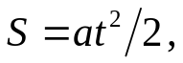 (1)

где S - расстояние, пройденное телом,
a - ускорение,
t - время движения.
4.2. При необходимости формулы нумеруются арабскими цифрами, помещенными с правой стороны листа на уровне формулы в круглых скобках.

- ТАБЛИЦЫ

Цифровой материал, как правило, должен оформляться в виде таблицы. Таблицу размещают после первого упоминания о ней в тексте.
Каждая таблица должна иметь заголовок. Заголовок не подчеркивают (таблица 1).
Заголовки граф таблиц должны начинаться с прописных букв, подзаголовки - со строчных, если они составляют одно предложение с заголовком графы, и с прописных, если они самостоятельные.
Таблицы нумеруют последовательно арабскими цифрами. В правом верхнем углу таблицы над соответствующим заголовком помещают надпись «Таблица» с указанием номера таблицы. Если в отчете одна таблица, ее не нумеруют и слово «Таблица» не пишут.
Для сокращения текста заголовков и подзаголовков граф отдельные понятия и величины заменяют их буквенными обозначениями, если они пояснены в тексте отчета. Единицы величин указывают в заголовках или подзаголовках после запятой.
Таблица 1
Результаты измерений периодов колебаний математического маятника для различных длин маятника
№ измерения | l₁=20 см |  | l₂=40 см |  | l₃=60 см |  | l₄=80 см
№ измерения | Т₁ | ∆Т_{сл} | Т₁ | ∆Т_{сл} | Т₁ | ∆Т_{сл} | Т₁ | ∆Т_{сл}
1
2
3
4
5
Среднее значение

Высота строк таблицы должна быть не менее 8 мм. Цифры в графах должны проставляться так, чтобы разряды чисел во всей графе были расположены один под другим. Если цифровые или иные данные в какой-либо строке таблицы не приводят, то в ней ставят прочерк.
включать в таблицах отдельную графу или строку «Единицы физических величин» или помещать графу "№ п.п." не допускается.
Заголовки таблиц указывают в единственном числе. Диагональное деление головки таблицы не допускается.
Заголовки таблиц должны быть краткими и полностью отражать содержание таблицы.
7.8. Графики
Значения переменных величин, связанных изображаемой функциональной зависимостью, следует откладывать на осях координат в линейном или нелинейном (например, логарифмическом) масштабах изображения.
Перед построением графика нужно определить, какая из двух величин является независимой переменной, т.е. величиной, значение которой задает сам экспериментатор, и ту величину, которая некоторым образом зависит от первой.
В прямоугольной системе координат независимую переменную откладывают по горизонтальной оси X (оси абсцисс), а ту величину, которую экспериментатор сам определяет - по вертикальной оси у (оси ординат). Другими словами, по горизонтали откладывается причина (аргумент), а по вертикали - следствие (значение функции).
Графики строятся на миллиметровой бумаге. Масштабы выбирают произвольно, независимо друг от друга, но так, чтобы график не оказался слишком сжатым или растянутым вдоль одной из осей.
Масштаб наносится по всей длине обеих осей. На осях отмечаются величины, которые на них наносятся, и единицы их измерений. Не нужно на осях отмечать цифры, соответствующие координатам наносимых точек.
Экспериментальные точки не должны сливаться друг с другом. Чтобы избежать слияния точек, нужно увеличить цену деления масштаба, при этом за начало координат необязательно принимать нулевые значения измеренных величин.
Не следует экспериментальные точки соединять ломаной линией, скорее всего зависимость изображается некоторой плавной кривой, которая проводится как бы по усредненным значениям экспериментальных данных (рис 3).
Графики для информационного изображения функциональных зависимостей допускается выполнять без шкал (рис.4).

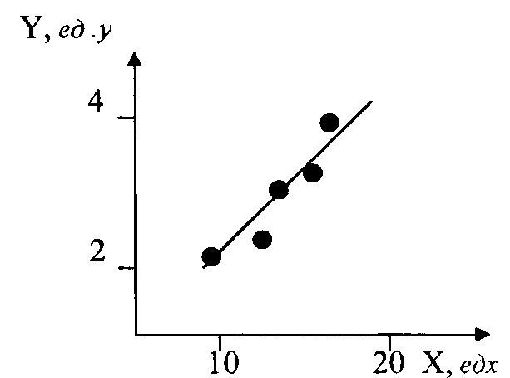 | P P_{max}  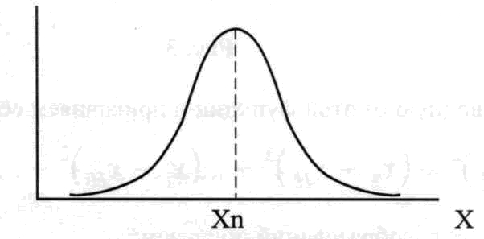  х_{в} х_{i}
Рис. 3 | Рис. 4
Точки графика, полученные измерением или расчетом, допускается отмечать кружками, крестиками, треугольниками и т.д.
На графике одной функциональной зависимости его изображение следует выполнять сплошной линией.

